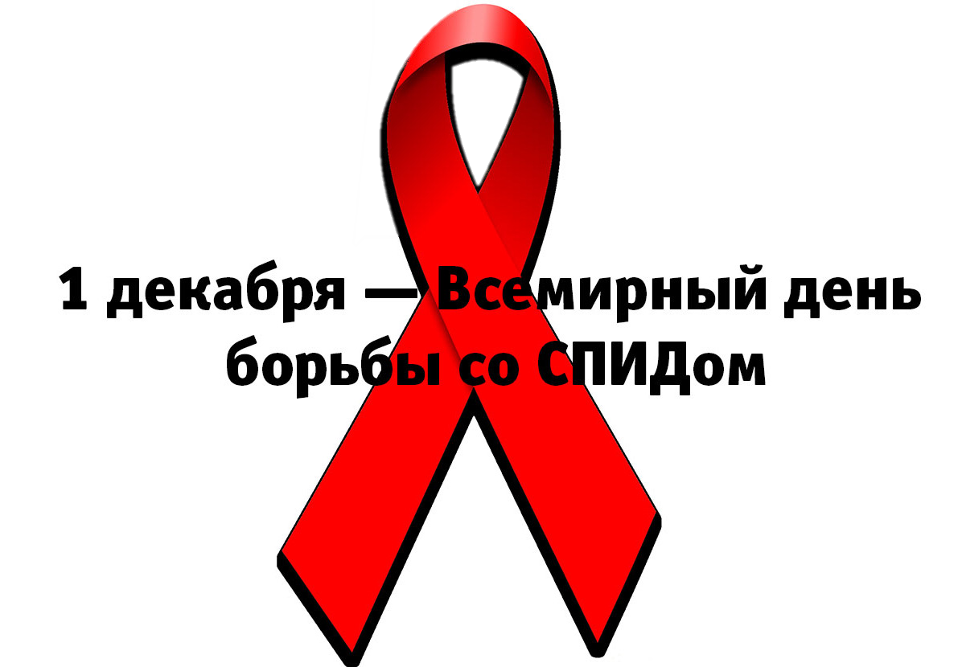

Один раз в год - 1 декабря – наступает день, когда о СПИДе вспоминают все.
Это день, когда люди всей планеты объединяются для единой цели – остановить СПИД и ВИЧ.
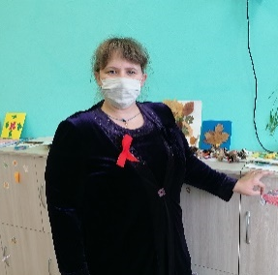
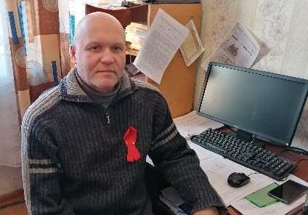
В МБОУ СОШ №23 прошла акция «Красная ленточка», направленная на профилактику ВИЧ – инфекции и развитие толерантности по отношению к людям, живущим с ВИЧ
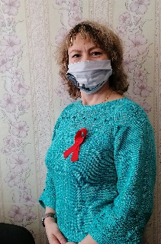
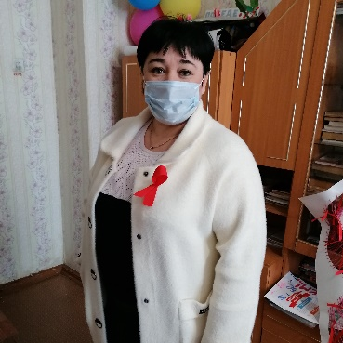

Всемирный день борьбы со СПИДом – это еще один шанс заявить:
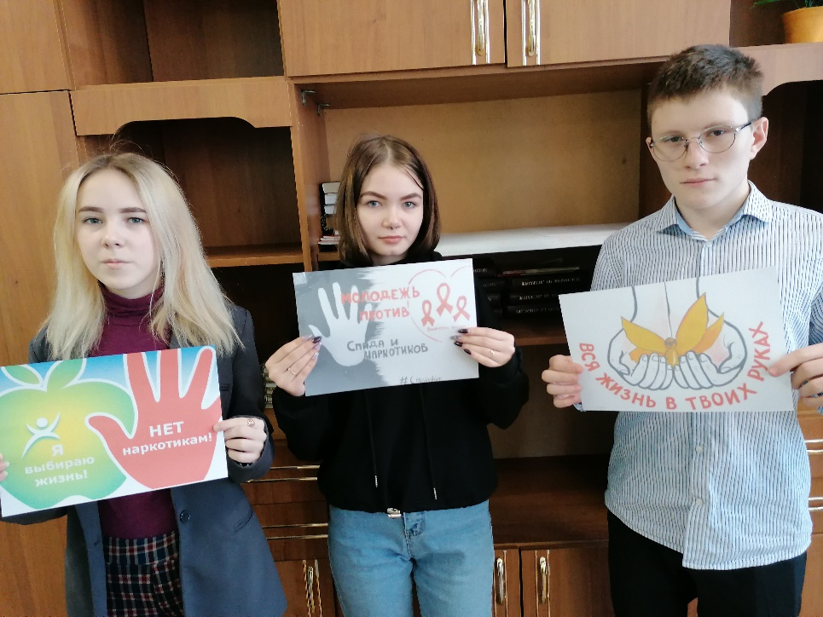
«СПИД есть в мире, где мы живем. Но он не должен быть среди нас.»
2020 год

